下載全部題目的數據資料檔案
總共8題，請先下載並儲存成word，在裡面寫期末報告
最後上傳到zuvio的期中考

第1題：讀取data1.xlsx，量化分析【工作效率】與【工作年資，每日開會時數】的迴歸方程式，並畫出相關迴歸圖形
1-1. 請做量化分析，寫出迴歸方程式
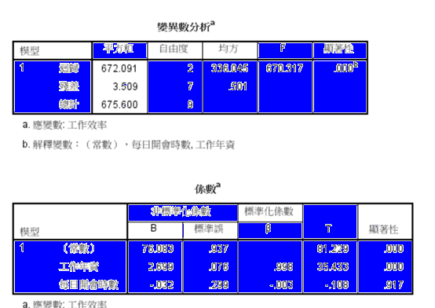
回答：

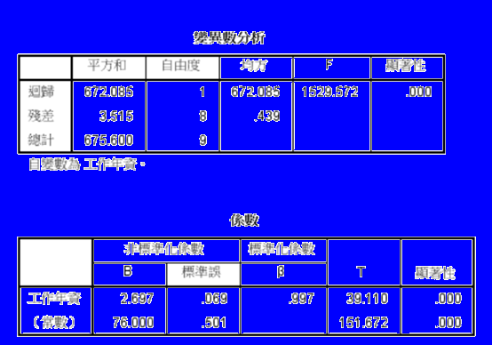

1-2. 請畫出迴歸分析圖形
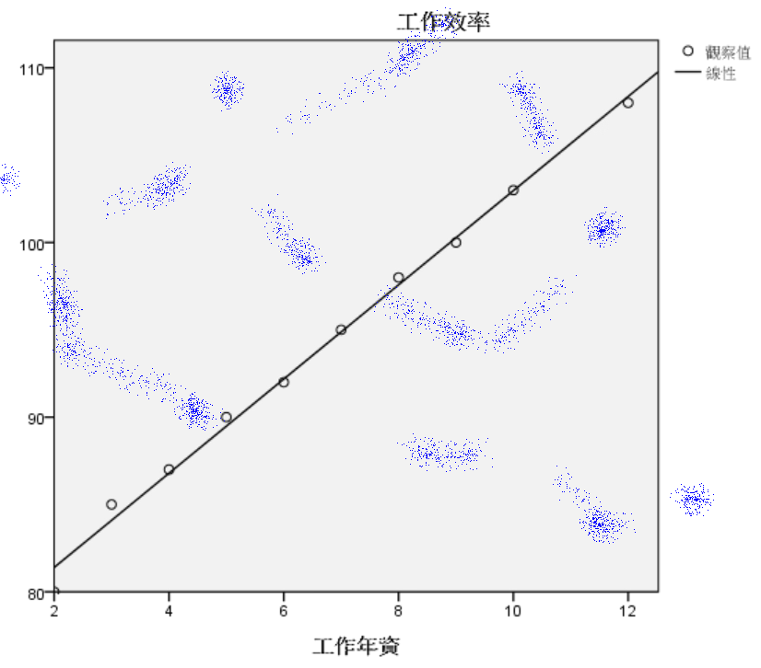

第2題：分析data2.xlsx，探討【學習時數、社交活動時間、線上課程參與次數】對【考試成績】的相關性分析(正負，高度、中度、低度相關)及權重係數。請在控制某些變數的情況下，分析其他變數的相關性。
定義相關性：
1.【絕對值abs(ａ)＜0.3】：低度相關
2.【0.3＜絕對值abs(ａ)＜0.7】：中度相關
3.【0.7＜絕對值abs(ａ)＜0.8】：高度相關
4.【絕對值abs(ａ)＞0.8】：非常高度相關

2-1. 本題，該用哪一種檢定？
回答：
使用檢定方法：【？？？】

2-2.【學習時數 vs 考試成績】之間的相關性分析，與權重係數？（請詳述你的判斷過程）
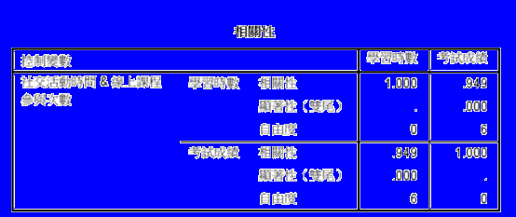
回答：
當【考試成績】係數為1，【學習時數】權重係數為【？？？】，p值？？？
？？？？
【考試成績 vs 學習時數】是【？？？相關】，相關係數？？？

2-3.【社交活動時間 vs 考試成績】之間的相關性分析，與權重係數？（請詳述你的判斷過程）
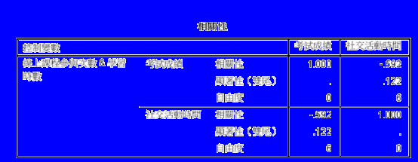
回答：

2-4.【線上課程參與次數 vs 考試成績】之間的相關性分析，與權重係數？（請詳述你的判斷過程）
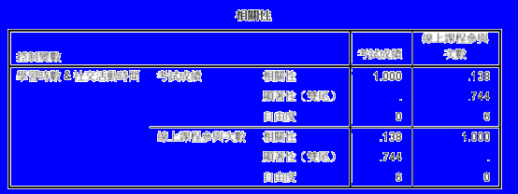
回答：

第3題：A公司舉辦行銷活動，結束後收集問卷調查，本題要分析『不同性別男女』在『體驗行銷』與各種評分的比較（數據集是data3.sav或data3.xlsx）

3-1-比較男女人數(柱狀圖），計算男女佔比(百分比)，並畫出餅狀圖(扇形圖)
回答：
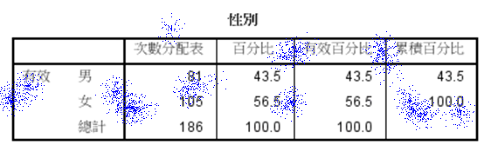

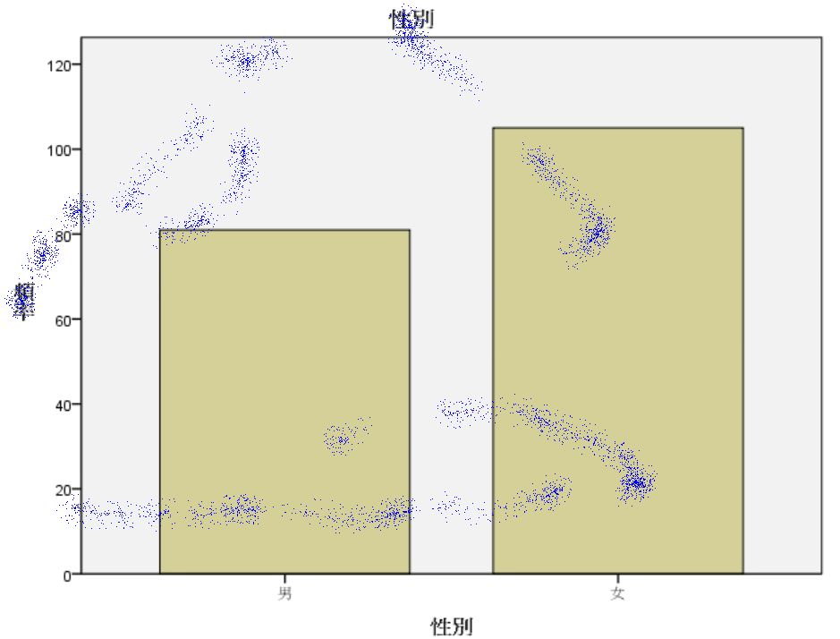
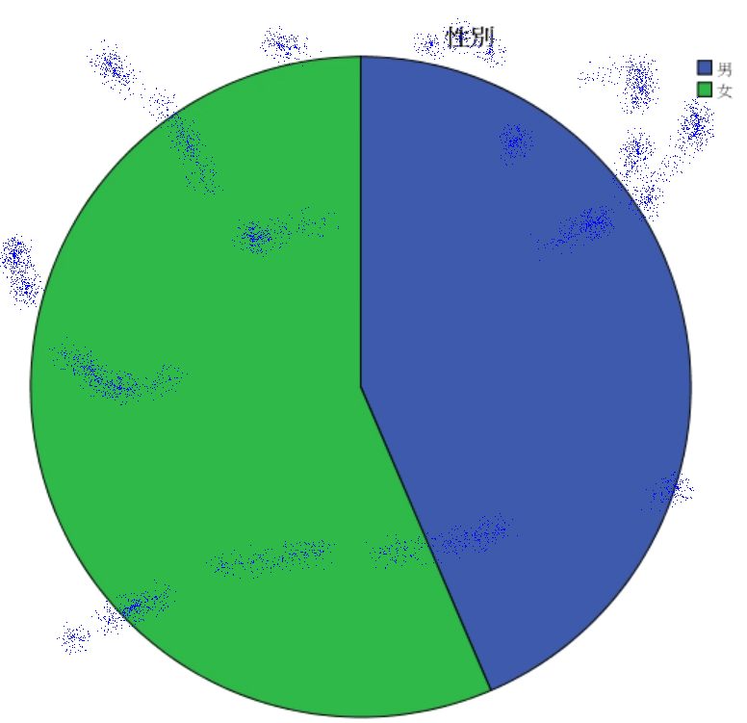

3-2-分析『男女』在『體驗行銷』的比較，能夠說女生對此次體驗行銷的評分比男生高嗎？（請詳述你的判斷過程）
回答：
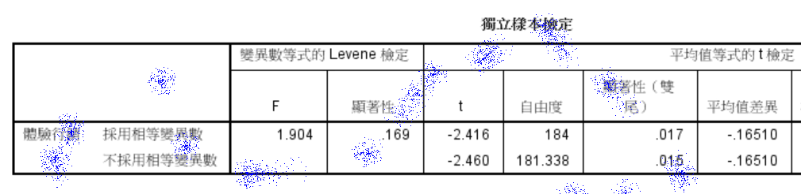
步驟1：？？？？

步驟2：？？？？
(1).本題，該用哪一種檢定？
回答：
使用檢定方法：【？？？】

(2).基本統計值(活動行銷評分)比較：
1男，2女
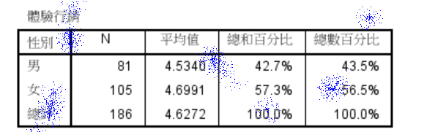
(3).繪圖（長條圖）：
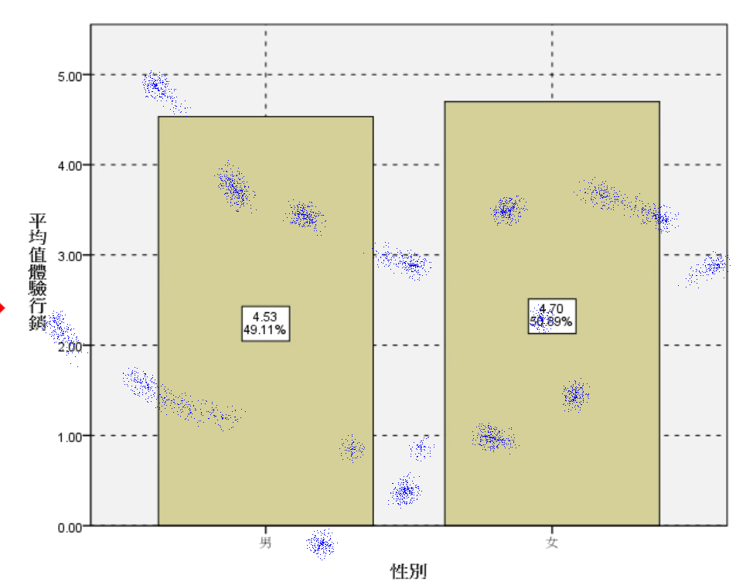
(4).統計檢定結論：能夠說女生對此次體驗行銷的評分比男生高嗎？（請詳述你的判斷過程）
回答：
？？？？

第4題(接上1題)：A公司舉辦行銷活動，結束後收集問卷調查，本題要分析『不同教育程度』在本次活動『滿意度』的比較，能夠說『不同教育程度』對此次活動『滿意度』的評分有顯著差異嗎？並且畫出長條圖，（請詳述你的判斷過程）
（數據集同第3題，是data3.sav）

(1).本題，該用哪一種檢定？
回答：
使用檢定方法：【？？？】

(2).基本統計值(活動行銷評分)比較：
教育程度：1高中，2專科，3大學，4研究所
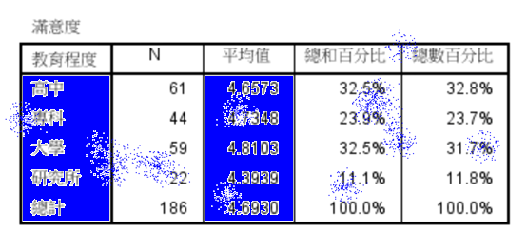
(3).繪圖（長條圖）：
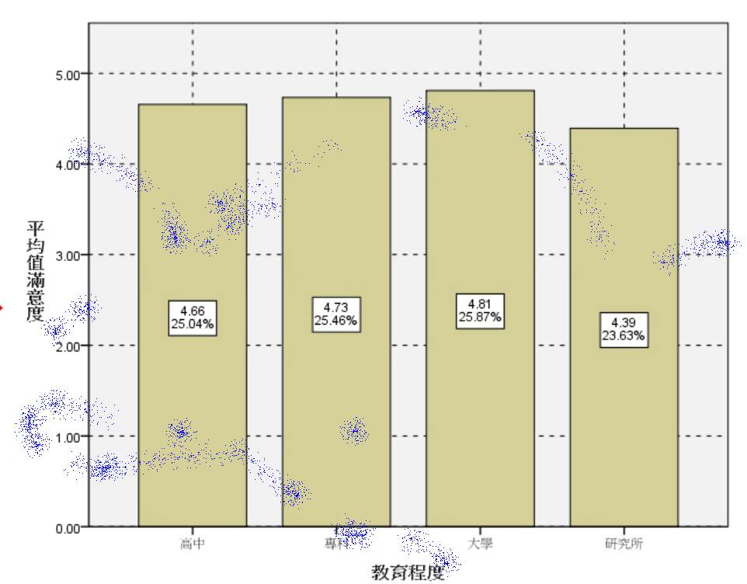
(4).統計檢定結論：能夠說『不同教育程度』對此次活動『滿意度』的評分有顯著差異嗎?
（請詳述你的判斷過程）
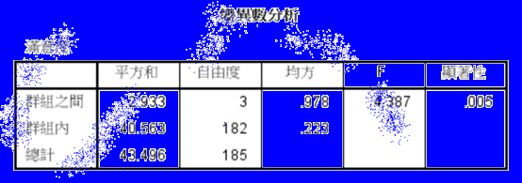
？？？
？？？
？？？

(4).本次活動『滿意度』最高的教育程度是是什麼，評分最低的教育程度是什麼？
？？？的評分最高
？？？的評分最低

第5題(接上1題)：A公司舉辦行銷活動，結束後收集問卷調查，本題要分析『服務品質』對『滿意度』的比較，能夠說此次活動的『服務品質』對客戶的『滿意度』有顯著影響嗎？並且畫出點狀圖，（請詳述你的判斷過程）
（數據集同第3題，是data3.sav）

(1).本題，該用哪一種檢定？
回答：
使用檢定方法：【？？？】

(2).繪圖（點狀圖）：
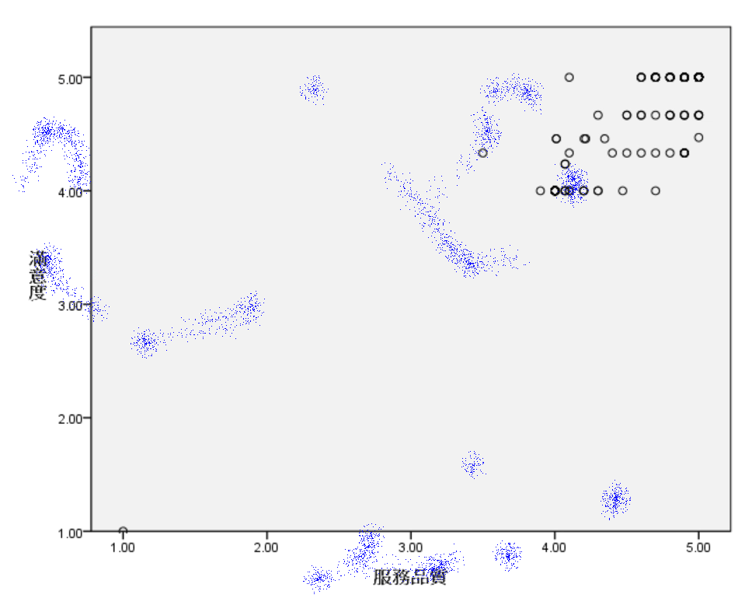
(3).統計檢定結論：能夠說此次活動的『服務品質』對客戶的『滿意度』有顯著影響嗎？影響係數多少？
（請詳述你的判斷過程）
（這一題，有陷阱，要小心）

？？？
結論：？？？

第6題(接上1題)：A公司舉辦行銷活動，結束後收集問卷調查，本題要分析客戶『性別』對『已婚否』的比較，能夠說此次活動客戶的『性別』對的『已婚否』有顯著關聯嗎？並且畫出長條圖，（請詳述你的判斷過程）
（數據集同第3題，是data3.sav）
性別：1男，2女
已婚否：1已婚，2未婚，3其它(喪偶)

(1).本題，該用哪一種檢定？
回答：
使用檢定方法：【？？？】

(2).統計檢定結論：能夠說此次活動的『服務品質』對客戶的『滿意度』有顯著影響嗎？影響係數多少？
（請詳述你的判斷過程）
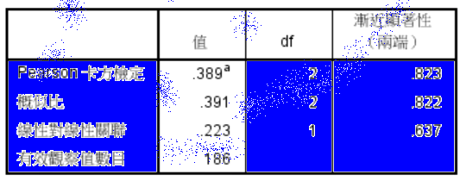
回答：

(3).基本統計值(列百分比)比較：
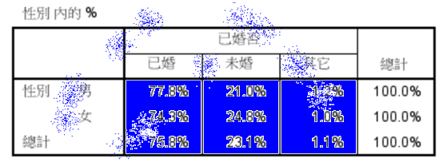

(4).繪圖（長條圖）：
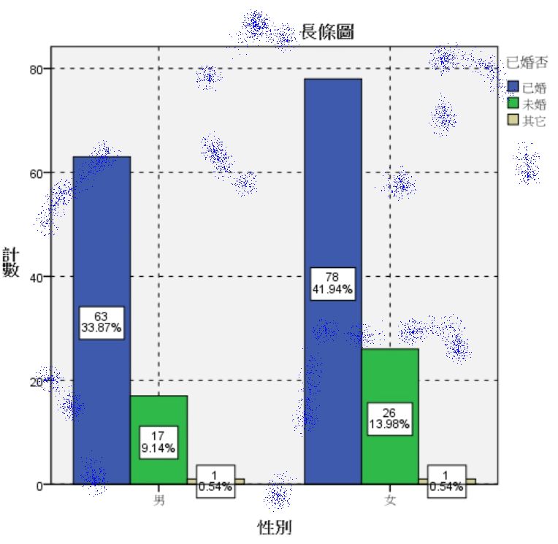

第7題：data7.xlsx是10名同學參與「拉筋訓練」的數據集，同學們在參加四周訓練課程前後的柔韌性測試（單位：厘米，測量前屈距離）。請探討「拉筋訓練是否顯著提高了柔韌性」，檢驗是否平均增加了 5厘米。
（數據集是data7.xlsx）
（請詳述你的判斷過程）

(1).本題，該用哪一種檢定？
回答：
使用檢定方法：【？？？】

(2).請問這個是【雙尾檢定，還是單尾檢定】？
回答：
？？檢定

(3).請問拉筋訓練後，是否顯著提高了柔韌性 5厘米？
（請詳述你的判斷過程）
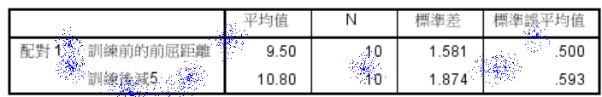

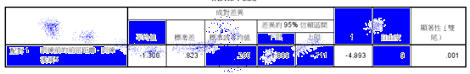

結論：拉筋訓練後，？？？？？？？？？

第8題：A公司想要跨入便利商店的咖啡飲料市場，於是進行市場調查，要先設計問卷調查表單，然後收集用戶的輸入資料到data8.xlsx，這是咖啡品牌與客戶買咖啡考量因素的問卷調查數據，想要知道客戶購買咖啡的各種考量因素(口感/香氣/價格/包裝)的市場競爭對手品牌，前2名分別是哪幾家？

8-1-寫下你的Google 表單的輸入網頁網址（不是編輯檔的網址，而是輸入數據的網址）？
回答：

8-2-下載你的Google 表單試算表成為Excel檔案
☎修改Excel檔案的欄位
（刪除時間戳欄位，或是把【時間戳記】➜修改成【編號】）
（最後要確認全部欄位的值，都是數字）
☎複製老師提供的data8.xlsx的數據，全部複製貼到你的Excel檔案
☎把數據輸入到SPSS軟體
☎品牌123，乃是：1伯朗咖啡，2星巴克咖啡，3 CITY咖啡

8-3-這一題，該用哪一種統計檢定？
回答：
使用檢定方法：【？？？】

8-4-【請問】：消費者購買咖啡飲料【考慮的因素】會隨著【選擇品牌的不同】，而有顯著差異嗎？
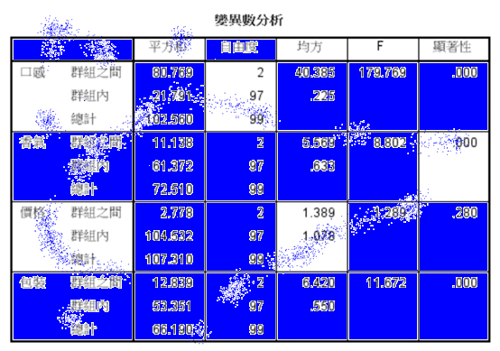
(1).買咖啡飲料【考慮的因素】與【品牌】無關的探討：
回答：

結論：所以客戶目前購買咖啡不會因為【？？？】而選擇特定咖啡

(2).買咖啡飲料【考慮的因素】與【品牌】有顯著關聯的探討：
回答：

結論：所以客戶目前購買咖啡會因為【？？？】而選擇特定咖啡

(3).買咖啡飲料【考慮口感】的首選【品牌】排名為？（列出口感的前二競爭品牌）
回答：
考量【口感】的前二品牌為：？？
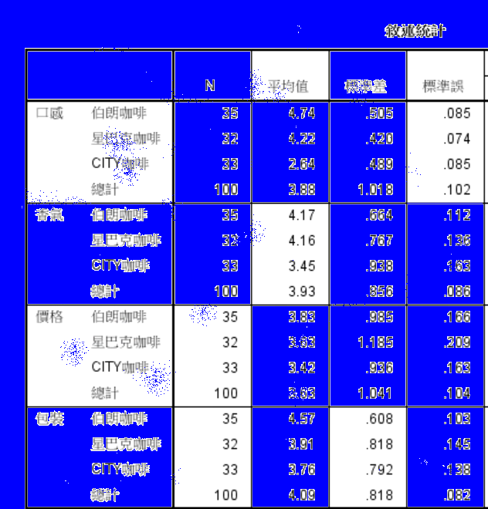

(4).買咖啡飲料【考慮香氣】的首選【品牌】排名為？（列出口感的前二競爭品牌）
回答：
考量【香氣】的前二品牌為：？？

(5).買咖啡飲料【考慮包裝】的首選【品牌】排名為？（列出口感的前二競爭品牌）
回答：
考量【包裝】的前二品牌為：？？

